Capítulo 4. Justificación técnico-económica

Justificación técnica

Todo lo utilizado en el proyecto proviene de código abierto, ya que se necesita una gran cantidad de ejemplos que realicen tareas similares para poder tener al menos una base.
Existe una gran cantidad de ejemplos de código y explicaciones completamente gratuitas dentro de internet.
Muchos usuarios realizaron proyectos donde el fin era detectar y categorizar sonidos, dentro de la lectura consultada se puede encontrar información sobre esto, y estos mismos usuarios dejaron toda una investigación gratuita acompañada del código fuente para poder replicar sus aplicaciones y entender como estas funcionan.

Los Datasets son una parte fundamental del proyecto, como se explicó anteriormente de una manera mucho más detallada, estos ayudan a crear y entrenar un sistema inteligente capaz de reconocer ciertos sonidos y categorizarlos.
Existen muchos dataset de pago, pero en este caso la empresa Google lanzo recientemente y de manera gratuita un “AudioSet”, partiendo de la base de los dataset Google facilito a los usuarios una colección de sonidos del día a día para que sean utilizados como fuente de entrenamiento para sistemas inteligentes.
Para beneficio del proyecto, existe un apartado con sonidos de automóviles, y a su vez estos están categorizados en sonidos de arranque, sonidos al andar y otro ejemplo que es el que resulta beneficioso para el proyecto, sonidos de problemas en automóviles. Por lo cual el uso de Dataset, o Audioset en este caso no opondrá un problema a la hora de utilizarse.

En cuanto a Hardware, se analiza la posibilidad de detectar los sonidos a través de la tecnología Arduino y que este envíe lo procesado al sistema o bien con micrófonos de celulares.

Justificación económica

En esta sección se analiza costos de almacenamiento de datos ya que este puede ser uno de los gastos más grandes del proyecto y además, el servicio de hosting de la aplicación lo cual mantendrá el servicio funcionando.

Existen dos formas de realizar el almacenamiento de datos, uno es creando una base de datos enorme, el cual guarde mucho de los sonidos para que la aplicación compare y pueda así categorizar cada una de las fallas al realizar un “Match” con alguno de los sonidos dentro de la base de datos.
Esto implica una enorme cantidad de espacio por lo cual se necesitará un servicio de hosting muy grande, y mientras más grande sea el espacio en la nube, más costoso será de mantener.
Actualmente se desconoce la cantidad exacta de espacio requerida, pero lo que se conoce es el precio que tiene mantener un servidor con un espacio de 1 TB en la nube, y esto cuesta alrededor de 170$ pesos argentinos al mes. Lo cual se traduce en el día de la fecha (20/06/2020) a menos de 1 dólar. Si bien la suma no es significativa, 1 TB puede no ser un espacio significativo para la enorme cantidad de información que se requerirá.
Precio estimado:

Análisis de alternativa:
- Detección de sonidos
Es una alternativa a los micrófonos de los celulares, esto es para realizar comparaciones en cuanto a calidad de sonido y cual de ambas opciones categoriza mejor los fallos de los autos.
La justificación técnica en un teléfono es sencilla, todo el mundo posee un teléfono hoy en día, pero en cuanto al sistema Arduino se detalla a continuación los gastos y la posibilidad de obtención de todos los componentes necesarios para poder llevar a cabo este sistema junto al proyecto:

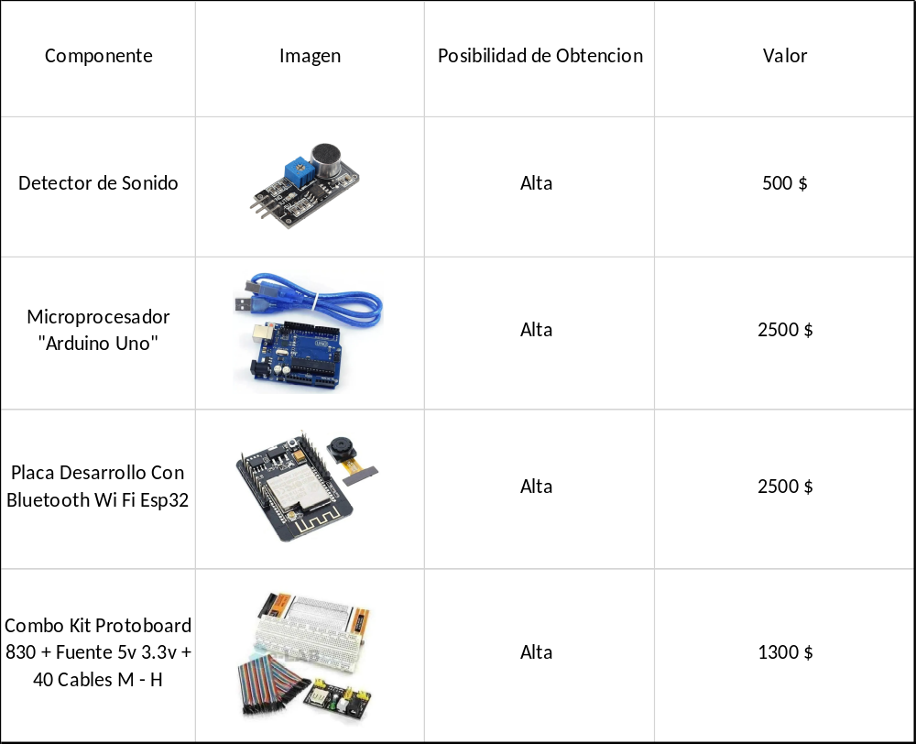
Poner Cual voy a usar
Como se puede ver todos los componentes son de fácil obtención y el precio no supone un problema significativo.

Por todas estas razones concluyo que el proyecto es factible técnicamente, ya que todas las tecnologías utilizadas están de manera gratuita o de obtención sumamente sencilla.

- Almacenamiento de datos
Una alternativa es utilizar como almacenamiento de datos un Dataset. Ya que este se utilizara para entrenar el sistema inteligente que detecte de donde previenen las fallas, también se analiza la opción de guardar todos estos datos dentro de un nuevo dataset, el cual supone un tamaño mucho menor de almacenamiento ya que este no tiene una estructura como tal, la información puede ser almacenada hasta dentro de un archivo CSV en forma de texto plano y así el espacio requerido para guardar este tipo de archivo se volverá significativamente menor que toda una base de datos relacional.

- Otros aspectos
Otro punto a tener en cuenta es la forma en la que este proyecto pueda generar ganancias, si bien no es el fin del mismo existen algunas alternativas como subscripciones de pago o la integración de anuncios para amortiguar muchos de los gastos del mismo.

Supuestos y restricciones

Supuestos:

- El sistema podrá tener la capacidad de aislar el sonido del problema con el sonido ambiental.
- La calidad del sonido va a ser suficiente para que la falla pueda categorizarse.
- Conseguir/Construir dataset

Restricciones:

- Las fechas de entrega de las etapas podrían afectar la correcta continuidad del proyecto

Riesgos y contingencias

Riesgo 1:

Riesgo | Tiempo
Probabilidad | Baja
Causa | Cronograma de Entregas
Efecto | Atraso del proyecto e incumplimiento de entregas
Contingencia | Ajustar próximas entregas a fines de respetar el cronograma

Riesgo 2:

Riesgo | Supuesto 1: Aislamiento de Sonidos
Probabilidad | Media
Causa | El sistema no es capaz de aislar el sonido de la falla del resto de sonidos
Efecto | Gran posibilidad de falla a la hora de categorizar el problema
Contingencia | Lograr una mejor calidad en la separación de estos problemas mediante alternativas de captación de audio

Riesgo 3:

Riesgo | Supuesto 2: Calidad del Sonido
Probabilidad | Media
Causa | La calidad del sonido no es la suficiente para categorizarse
Efecto | Gran posibilidad de falla a la hora de categorizar el problema
Contingencia | Buscar alternativas que mejoren la calidad del sonido lo captado

Colocar exposición en todos, en vez de probabilidad.
En exposición colocar impacto y probabilidad.

